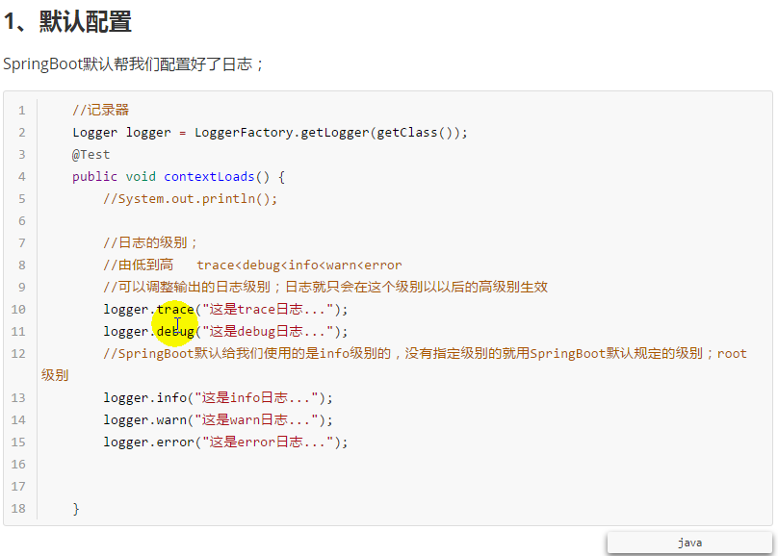

修改日志的默认配置
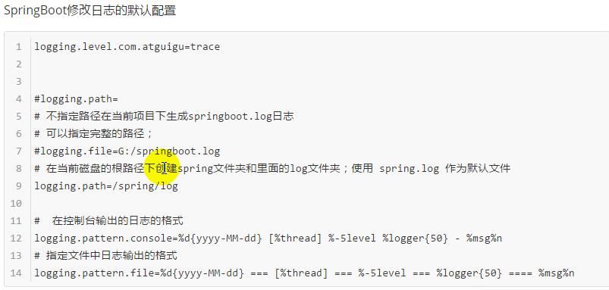

日志的输出格式
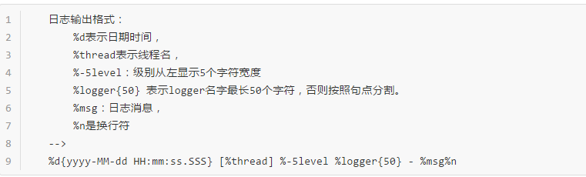

指定配置
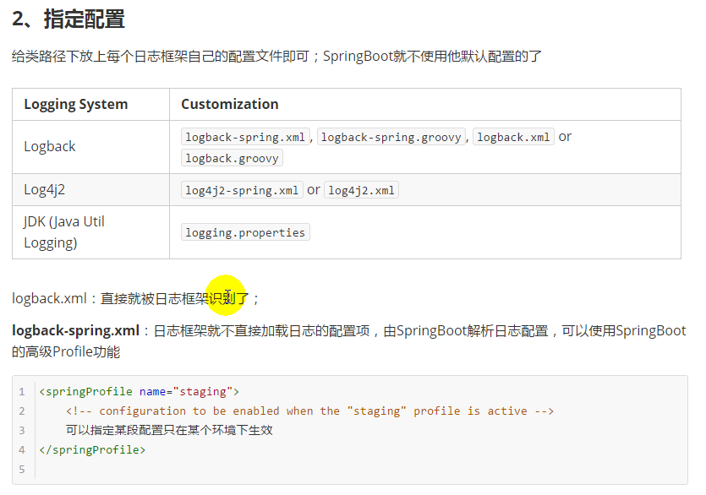
举例：如果使用的是LOGback日志框架，需要在src/main/resources目录下配置一个logback.xml文件了，但是推荐使用logback-spring.xml，因为这样就可以使用springboot的高级功能springProfile
